Муниципальное дошкольное образовательное учреждение
«Золотой ключик»
Муниципального образования город Ноябрьск
Ямало-Ненецкий автономный округ

Методическая разработка для педагогов:

НОД «В гостях у сказки»

Разработала:
Ревицкая Валентина Максимовна

Ноябрьск, 2015г.

Сказка в жизни ребенка
Дети черпают из сказок множество познаний: первые представления о времени и пространстве, о связи человека с природой, с предметным миром, сказки позволяют ребенку увидеть добро и зло.
Сказка для ребенка – это не просто вымысел, фантазия, это особая реальность мира чувств. Сказка раздвигает для ребенка рамки обычной жизни. Слушая сказки, дети глубоко сочувствуют персонажам, у них появляется внутренний импульс к содействию, к помощи, к защите.
В дошкольном возрасте восприятие сказки становится специфической деятельностью ребенка (помимо игры и изобразительной деятельности), обладающей невероятно притягательной силой, позволяющей ему свободно мечтать и фантазировать.
Трудно отрицать роль сказок, художественных произведений и в развитии правильной устной речи. Если говорить традиционно, то тексты расширяют словарный запас, помогают верно строить диалоги, влияют на развитие связной речи. Но помимо всех этих, пусть и узловых, задач не менее важно сделать нашу устную и письменную речь эмоциональной, образной, красивой.
Не достаточно просто прочитать сказку. Чтобы ребенок ее лучше запомнил, нужно помочь ему понять ее, пережить вместе с героями различные ситуации. Проанализировать поступки персонажей, представить себя на их месте. Тогда запоминание будет осознанное, глубокое.
Для того, чтобы ребенку было легче запомнить сказки и после рассказывать их, можно использовать различные дидактические игры. Так же эти игры очень хорошо помогают в развитии творческого воображения, фантазии, связной монологической и диалогической речи.
С детьми и родителями нашей группы мы провели много интересных совместных познавательных досугов по творчеству любимых детских сказок, совместными усилиями создали мини-музей «Курочка ряба»

Мини-музей «Курочка ряба»
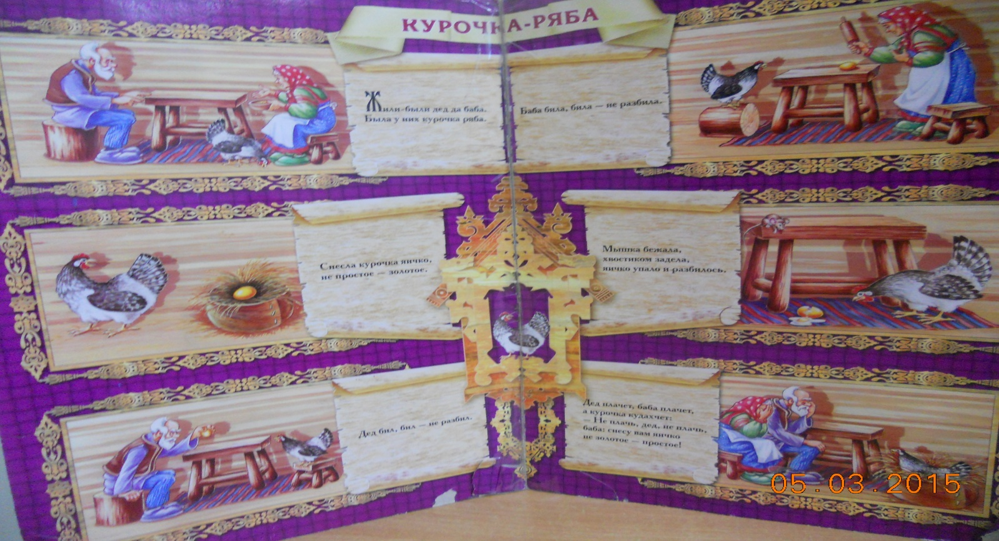

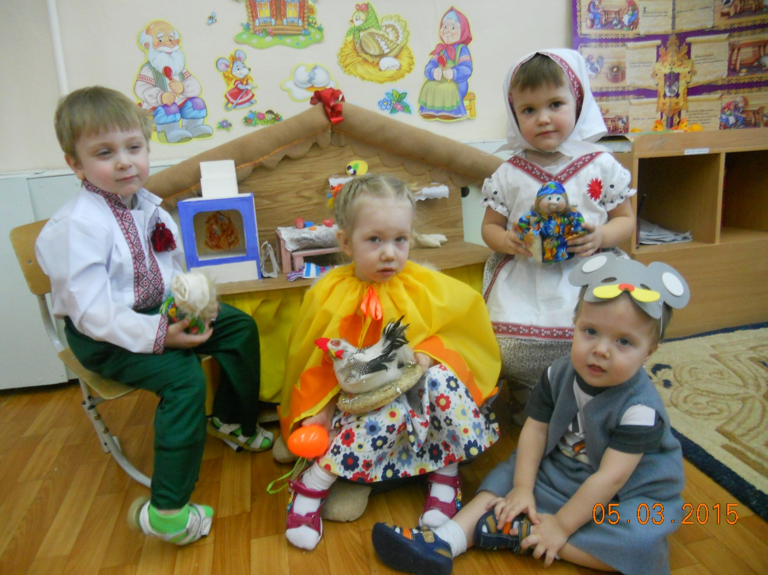
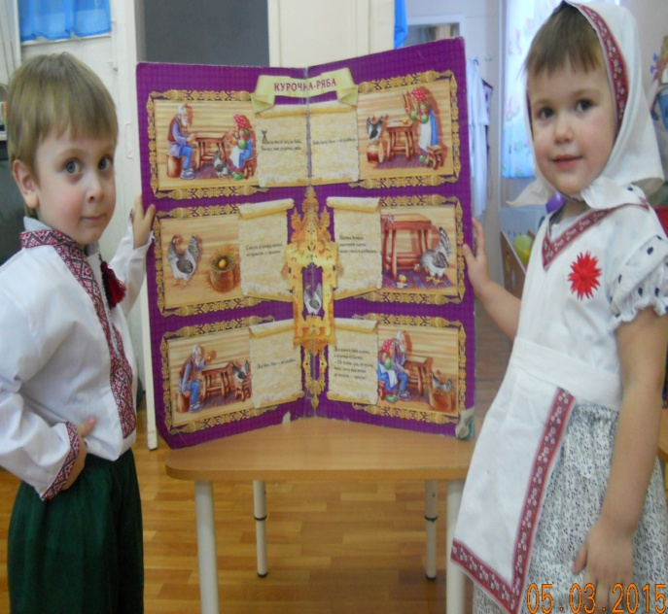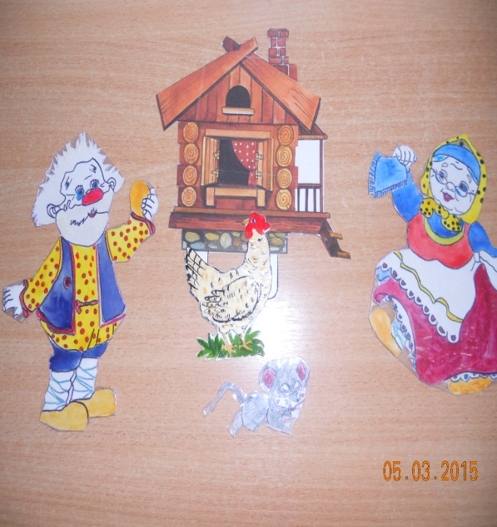

Конспект НОД
Возрастная группа: I младшая
Тема НОД: «Курочка Ряба» ОО (речевое развитие)
Интеграция образовательных областей: «Здоровье», «Коммуникация», «Познание», «Чтение художественной литературы», «Социализация», «Физкультура», «Безопасность». Цель: побуждать желания рассказывать сказку. Задачи:
- обучать чёткому произнесению слов из сказки, формировать правильное произношение звуков «п», «п,»;
- развивать умение выполнять имитационные движения в соответствии с текстом;
- развивать внимание детей, умение понимать обращенную к ним речь, стимулировать желание вступать в контакт с окружающими и обогащать словарь;
- воспитывать интерес к русской народной сказке, поддерживать бодрое, веселое настроение.
Материал: персонажи сказки «Курочка Ряба» - фигурки для фланелеграфа, фланелеграф; игрушки: курочка, петушок, цыпленок, кошка.

Ход непосредственно образовательной деятельности:

- Организационный момент.
Дети входят в группу и видят курочку (мягкая игрушка).
Воспитатель обращает внимание на курочку – мягкую игрушку).
- Посмотрите, ребята, кто это? (Курочка).
- Полюбуйтесь, какая красивая курочка – красный хохолок, чёрные глазки, желтый клюв, белые перышки…(Любование). У курочки есть детки, маленькие, желтенькие, пушистые. Как их называют? Цыплята какие? Как курочка зовет своих деток-цыпляток? (Ко-ко-ко). А как цыплятки кричат? (Пи-пи-пи).
- Основная часть
Дидактическая игра: «Где цыпленок?»
Воспитатель показывает ребятам игрушку-цыпленка и предлагает пропищать. (Хоровые и индивидуальные звукоподражания.)
- Цыпленок любит играть в прятки.
- Сейчас я спрячу его в чьи-нибудь ладошки, например, в Маринины. А когда спрошу: «Цыпленок, ты где?» Марина ответит: «Пи-пи-пи». (Прячет 4-5 раз.)

Физкультминутка: Подвижная игра «Курочка и цыплята».
- Сейчас мы с вами поиграем. Я курочка, вы будете мои цыплятки, а стулья гнездышки (домики) и мы пойдем гулять. Но будьте осторожны, там, на скамейке спит кот. Когда он проснется надо бежать в гнездышко (домик).
Курочка – ведет детей в середину группы, читает стихотворение:
Вышла курочка гулять дети ходят по группе,
Свежей травки пощипать по возможности договаривают слова
А за ней ребятки,
Желтые цыплятки
«Ко-ко-ко, ко-ко-ко,
Не ходите далеко
На скамейке у дорожки
Прилегла и дремлет кошка» воспитатель берет кота и догоняет детей
Кошка глазки открывает
И цыпляток догоняет. дети убегают в домики
Игра повторяется 2 раза.
- Вот, курочка, какие ловкие твои цыплятки, никого кошка не поймала. Какие молодцы!
Показ сказки «Курочка ряба» на фланелеграфе.
- Курочка не просто так к вам в гости пришла, она принесла вам сказку. А какую сказку вы знаете про курочку?
- Давайте вспомним, что же случилось в этой сказке, и расскажем.
Показ сказки «Курочка ряба» на фланелеграфе.
- Помогайте мне рассказывать.
В одной деревушке, в маленькой избушке жили-были...
Дед и баба.
Была у них…
Курочка Ряба.
А что клюет курочка?
Зернышки.
Снесла курочка...
Яичко не простое, а золотое.
А какое еще яичко?
Белое, гладкое, полезное.
А что хотели дед и баба с яичком сделать?
Разбить.
Получилось у них это сделать?
Нет.
Дед бил - не разбил.
Баба била - не разбила.
А кто яичко разбил?
Мышка бежала, хвостиком махнула, яичко упало и разбилось.
Да. Сидят дед и баба и плачут. А что им курочка сказала?
Не плачь дед, не плачь баба, снесу я вам яичко другое, не золотое, а простое.
- Молодцы! Хорошо сказку рассказали.
Рассказывание потешки про петушка.
- Вы знаете, что у деда с бабой в сарае живет еще и петушок (показ игрушки).
Как он песенку поет? (Ку-ка-ре-ку!)
- А мы с вами знаем потешку про петушка?
Петушок, петушок,
Золотой гребешок,
Масляна головушка,
Шёлкова бородушка,
Что ты рано встаешь,
Голосисто встаешь,
Деткам спать не даешь?
Ку-ка-ре-ку!
- Заключительная часть.
Итог НОД
Кто к нам сегодня приходил в гости?
Какую сказку мы сегодня вспоминали?
В какую игру играли?
Понравилось вам?
Курочке тоже очень понравилось как вы играли, занимались, но ей пора уходить.
Что нужно курочке сказать?
Дети прощаются с курочкой.

